广东省职业技能等级认定试卷
姓名： 准考证号： 单位：

………………………………………………………装…………………………订……………………………线…………………………………………………………………
物联网安装调试员技能等级认定四级（中级工）
技能考核试卷（样卷）
注 意 事 项
1、考试时间：180分钟。
2、请首先按要求在试卷的标封处填写您的姓名、准考证号和所在单位的名称。
3、请仔细阅读各种题目的回答要求，在规定的位置填写您的答案。
4、不要在试卷上乱写乱画，不要在标封区填写无关的内容。

 | 一 | 二 | 三 | 四 | 五 | 总 分
得 分
按照电气安装规范以及设计的控制要求完成设备的编程与配置，达到以下题目指定的要求与功能。考试使用到的设备与电气图如下图所示：
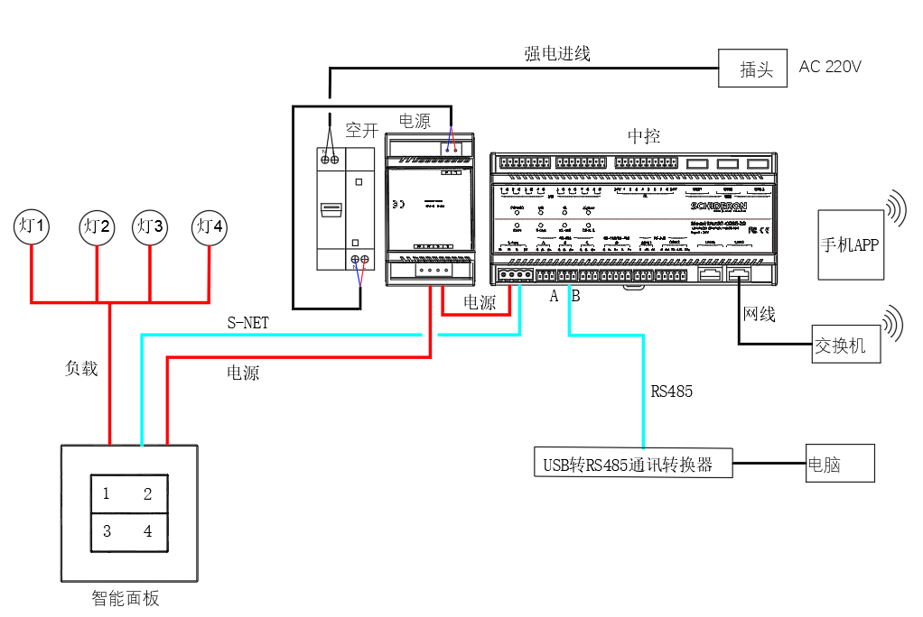
使用到的设备有：智能面板（接4个LED灯作为负载）、物联网边缘主机、电源与空开、USB转RS485通讯转换器，其中智能面板与物联网边缘主机通过4芯线连接，考试的电脑可以通过网络与物联网边缘主机连接，电脑上安装了Modbus从机仿真软件，可以用于模拟空气品质传感器、三菱空调等设备。考试的过程将使用Marswindow可编程平台。每次创建项目工程文件时，编程者请填写自己的名字，项目工程文件的密码请设定为自己的考号。
若考生发生下列情况之一，则应及时终止考试，考生该试题成绩记为零分。
a） 由于使用不当损坏工具、部件或设备。
b） 由于操作不当造成人身、设备等安全事故。

得 分
评分人
一、智能灯光系统单灯单控的设定（20分）
采用智能灯控面板与物联网边缘主机设备，组成一个智能灯光系统，请使用Marswindow可编程平台配置智能面板，达到控制效果为：按钮1控制LED灯1开闭，按钮2控制LED灯2开闭，按钮3控制LED灯3开闭，按钮4控制LED灯4开闭。
第一步，根据以下电气图检查设备接线，确认无误后，打开Marswindow可编程平台；
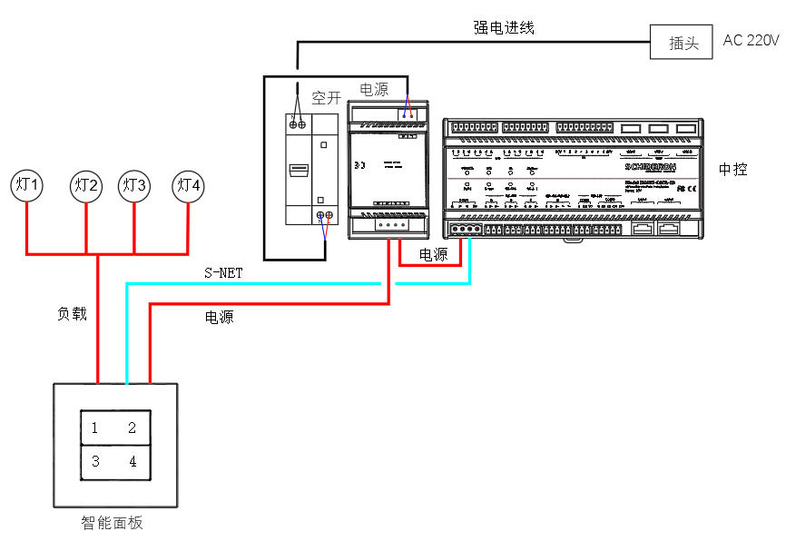
第二步：新建工程，通过“总线搜索”找到设备；
第三步：在项目工程找到智能面板设备的库文件，拖拽到对应端口，修改设备的地址；
第四步：双击设备，按照上述要求配置好程序，保存项目工程文件；
第五步：上传项目工程文件到物联网边缘主机，上传面板配置信息到智能面板；
完成后，检验按键面板是否达到控制效果。

得 分
评分人
二、智能灯控系统场景控制的设定 （20分）
采用智能灯控面板与物联网边缘主机设备，组成一个智能灯光系统，请使用Marswindow可编程平台配置智能面板，达到控制效果为：按钮1控制LED灯1-2开启，按钮2控制LED灯1-2关闭。按钮3控制LED灯3-4开启，按钮4控制LED灯3-4关闭。
第一步，根据以下电气图检查设备接线，确认无误后，打开Marswindow可编程平台；
第二步：新建工程，通过“总线搜索”找到设备；
第三步：在项目工程找到智能面板设备的库文件，拖拽到对应端口，修改设备的地址；
第四步：双击设备，按照上述要求配置好程序，保存项目工程文件；
第五步：上传项目工程文件到物联网边缘主机，上传面板配置信息到智能面板；
完成后，检验按键面板是否达到控制效果。

得 分
评分人
三、组建物联网停车场智能车位引导系统应用场景（20分）
采用ZIGBEE模块搭建网络，使传感器节点可以发送传感器数据，并在串口数据采集器中显示出数据。使用ZIGBEE调试工具软件调试好参数，成功组建物联网停车场智能车位引导系统应用场景。
第一步，组装传感网络模块，并成功进行程序烧录（LCD屏显示SensorDemo Collector）

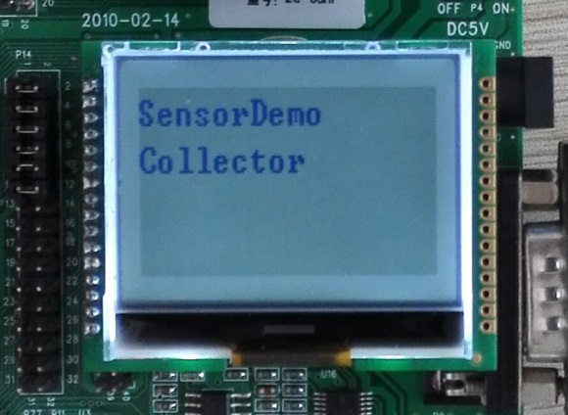
第二步，组装传输节点模块进行程序烧录，并且自组网成功（LCD屏显示Report rcvd）
………………………………………………………装…………………………订……………………………线…………………………………………………………………

………………………………………………………装…………………………订……………………………线…………………………………………………………………

………………………………………………………装…………………………订……………………………线…………………………………………………………………

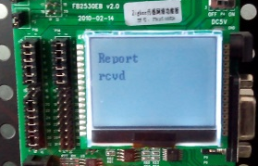

第三步，采集到位置感知模块的数据（通讯字符串）
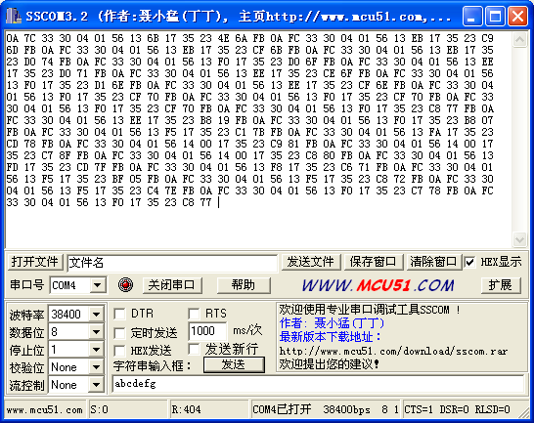
第四步，通过情景应用管理软件创建物联网停车场智能车位引导系统应用场景，模拟将车辆驶入1号停车位，且车位数做相对应的变化
………………………………………………………装…………………………订……………………………线…………………………………………………………………

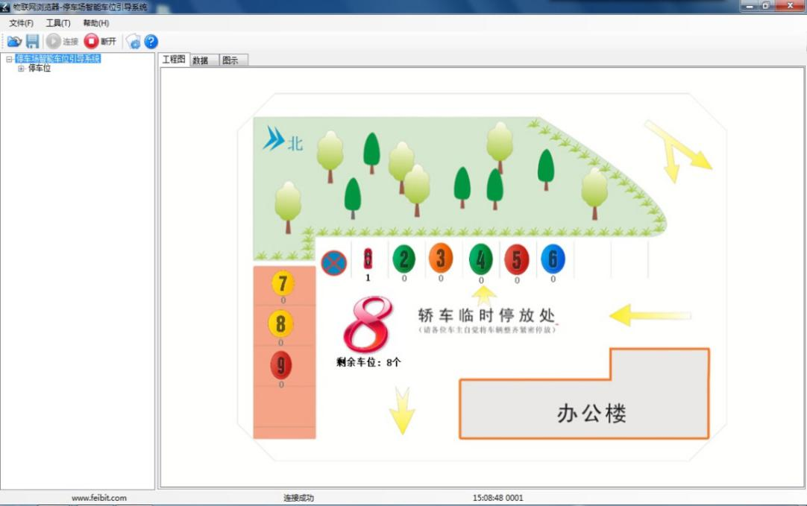
得 分
姓名： 准考证号： 单位：

………………………………………………………装…………………………订……………………………线…………………………………………………………………
评分人
四、测试物联网网络性能（20分）
………………………………………………………装…………………………订……………………………线…………………………………………………………………

能够使用适当的工具制作网线，并用网络测线仪测试成功。使用网线连接路由器与电脑，成功配置好网络并撰写物联网网络性能测试报告。
第一步，根据568B线序制作网线，并用网络测线仪测通网络
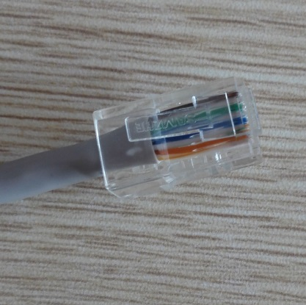
第二步，利用路由器成功配置好电脑网络，并用网速测试工具测试网络性能
第三步，撰写物联网网络性测试报告
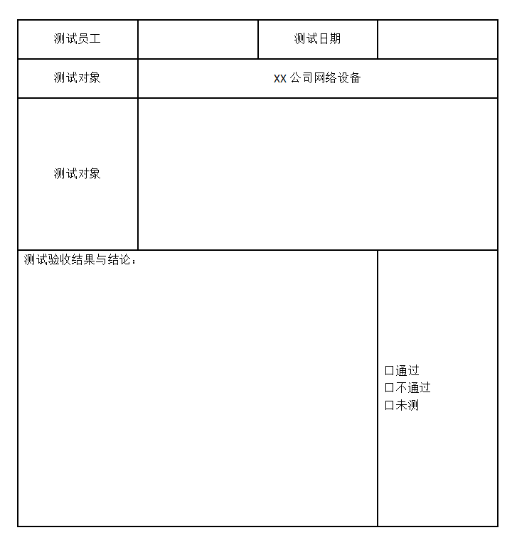

得 分
评分人
五、使用IP 地址扫描工具软件（20分）
成功安装IP扫描工具软件，使网络扫描器可以分析 LAN，可扫描所有网络设备，使您能够访问共享文件夹和 FTP 服务器，（通过 RDP 和 Radmin）远程控制计算机，甚至还能够远程关闭计算机。
第一步，安装IP扫描工具
第二步，使用IP扫描工具扫描IP地址
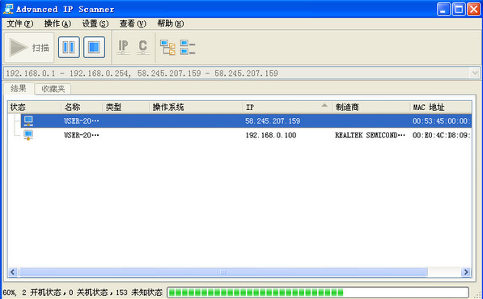
第三步，使用IP扫描工具判断目标主机的网络连通状态
